我的教学任务操作手册

我的教学任务主要面向对象是任课老师，再我的教学任务里面可以查看本人的上课信息，选课名单，成绩录入，调停课等功能应用

第一步：访问地址
校内：jw.jnu.edu.cn
校外：先登录webvpn（webvpn.jnu.edu.cn）,后选择新教务系统。
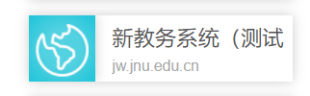

第二步：系统登录
登陆账号密码为学校门户的统一身份认证的账号密码。
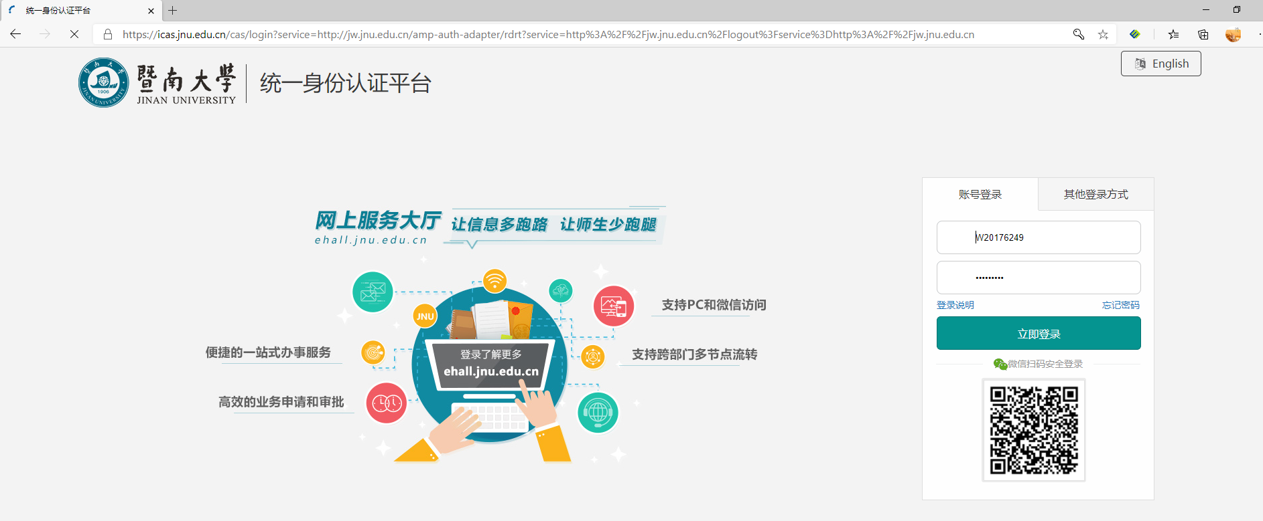

第三步：登陆后，在应用页面中找到 我的教学任务 并点击进入。
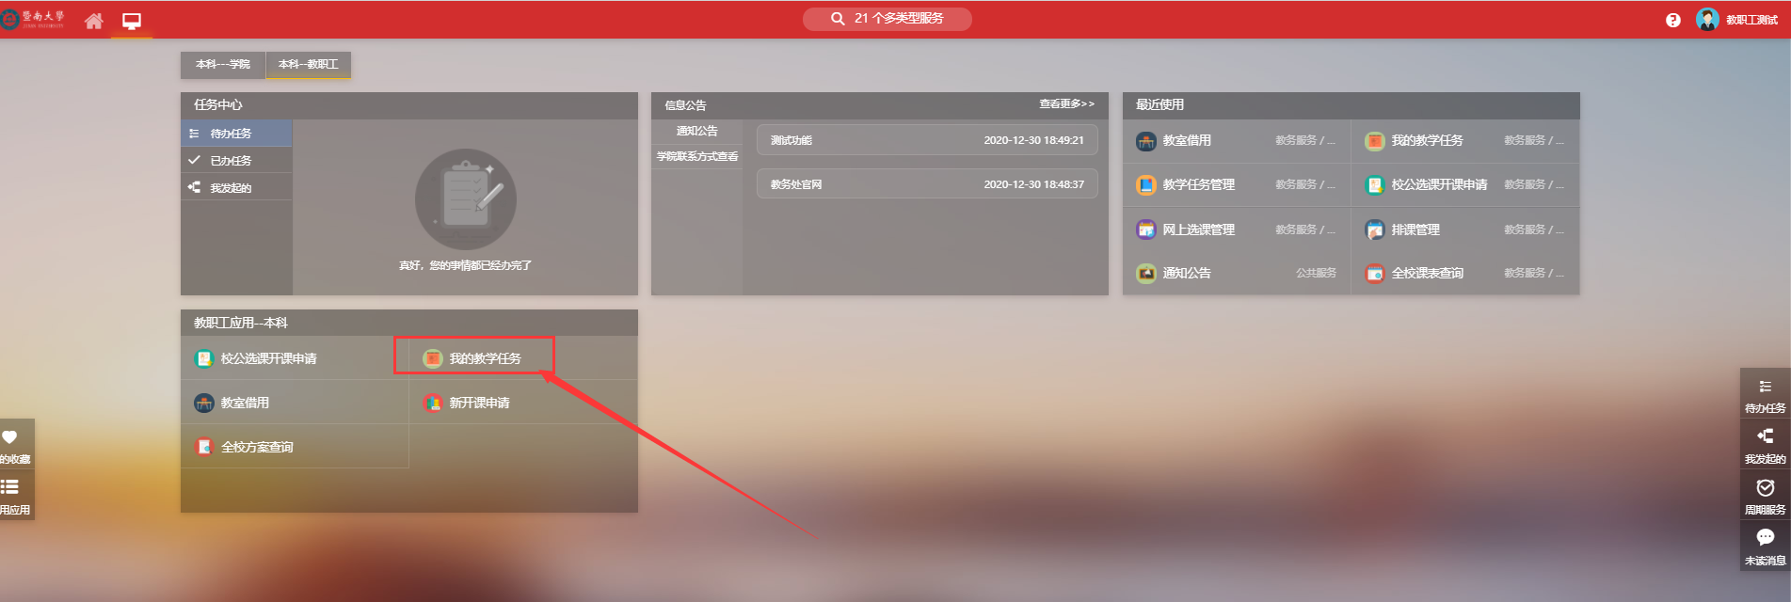

第四步：点击后会出现下图界面，点击进入服务，如果不想要这个界面显示，可以勾选下面不在提示，这样再下次进入的时候，就不会弹出该页面。
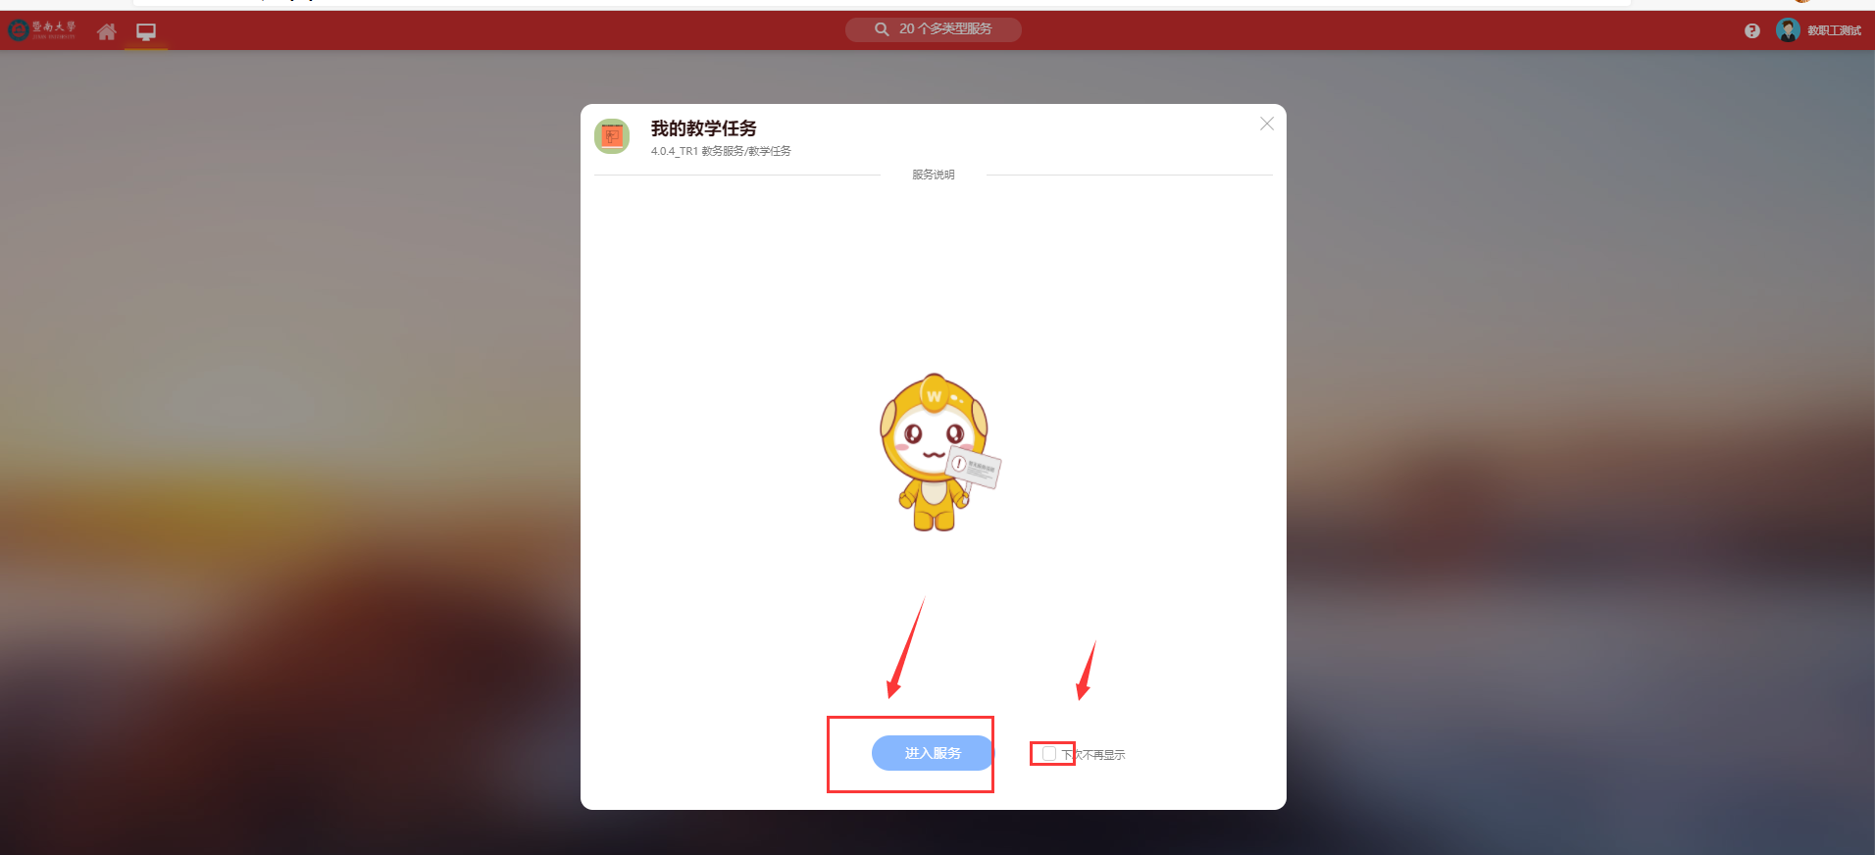

第五步：查看个人上课信息，包括该教学班学生选课名单。
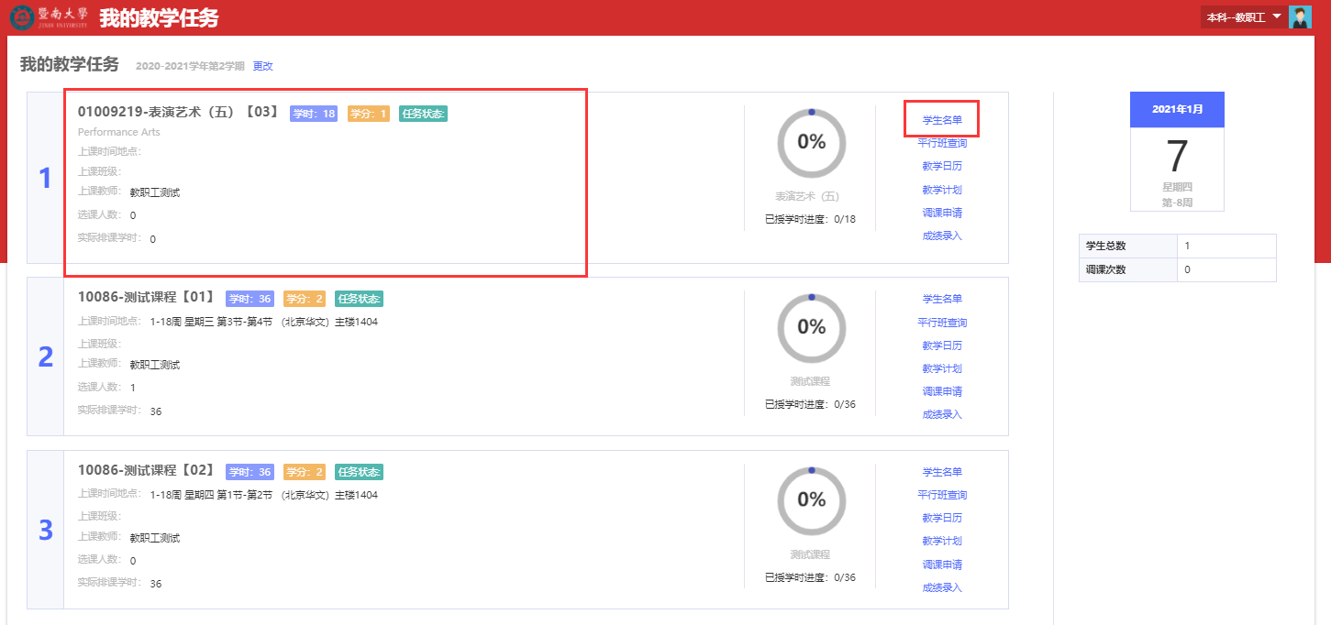
第六步：点击打印点名册，打印登分册，可以下载打印导出选课名单
